中国民用航空局机关
2019年度考试录用公务员面试公告
根据公务员录用工作有关规定，现就2019年中国民用航空局局机关考试录用公务员面试有关事宜通知如下：
一、 面试分数线及进入面试人员名单
《面试分数线及进入面试人员名单》（详见附件1）。
二、面试确认
请进入面试的考生于2019年2月25日17:00前确认是否参加面试，确认方式为电子邮件和传真。要求如下：
1. 发送电子邮件至minhangzk@163.com，并同时传真到010-64481107（工作日接收传真）。
2. 电子邮件和传真标题统一写成“XXX确认参加XXX单位XX职位面试”，内容详见附件2。如网上报名时填报的通讯地址、联系方式等信息发生变化，请在电子邮件和传真中注明。发送完成后必须进行电话确认（联系电话：010-64481261,64481220）。
3. 逾期未确认的，视为自动放弃，不再进入面试程序。
三、放弃面试的处理
放弃面试的考生请填写《放弃公务员面试资格声明》（详见附件3），经本人签名，于2月25日17:00前发送扫描件至minhangzk@163.com，并同时传真至010-64481107，并进行电话确认（联系电话：010-64481261,64481220）。
未在规定时间内填报放弃声明，又因个人原因不参加面试的，视情节将上报中央公务员主管部门记入诚信档案。
四、资格复审
请考生于2月25日17:00前将以下材料扫描件发送至minhangzk@163.com，我单位将统一组织资格复审。资格复审须提供的材料扫描件如下：
1. 本人身份证、学生证或工作证。
2. 公共科目笔试准考证。
3. 考试报名登记表（贴好照片，如实、详细填写个人学习、工作经历，时间必须连续，并注明各学习阶段是否在职学习，取得何种学历和学位）。
4. 本（专）科、研究生各阶段学历、学位证书，所报职位要求的外语等级证书、职业资格证书等材料。
5. 报考职位所要求的基层工作经历有关材料。在党政机关、事业单位、国有企业工作过的考生，需提供单位人事部门出具的基层工作经历材料，并注明起止时间和工作地点；在其他经济组织、社会组织等单位工作过的考生，需提供相应劳动合同或缴纳社保材料。
6. 除上述材料外，考生需按照身份类别，提供以下材料扫描件：
应届毕业生提供所在学校加盖公章的报名推荐表（须注明培养方式）。
社会在职人员提供所在单位盖章的报名推荐表。现工作单位与报名时填写单位不一致的，还需提供离职有关材料。
资格复审时考生必须提供所在单位盖章的报名推荐表，否则将取消面试资格。
留学回国人员提供教育部留学服务中心认证的国外学历学位认证书。
“大学生村官”项目人员提供由县级及以上组织人事部门出具的服务期满、考核合格的材料。
7. 其他材料：民航局局机关各招考职位明确要求提供的其他有关资料。
考生应对所提供材料的真实性负责，材料不全或主要信息不实，影响资格审查结果的，将取消考试资格。此外，面试前还将进行现场资格复审，届时请考生备齐以上材料原件，否则不得参加面试。
五、面试安排
（一）面试时间
面试定于3月11日进行，面试于当日上午9:00开始。
所有考生必须携带资格复审材料原件于面试当日上午8:00前到面试地点报到，截至面试当天上午8:00没有进入候考室的考生，取消面试资格。
（二）面试地点
北京贵州大厦。具体地址：北京市朝阳区和平西桥樱花西街18号（和平西桥东北角），总机电话：010-58109988。乘车路线：乘坐地铁5号线到“和平西桥”站B口出，向北行走150米即可到达。
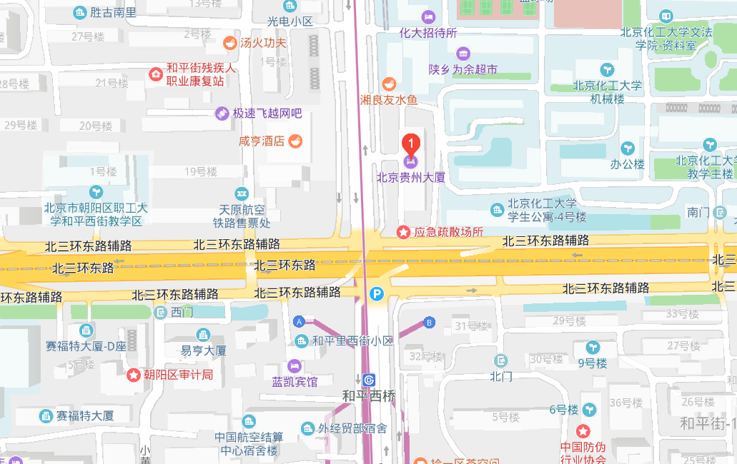
六、体检和考察
（一）体检和考察人选的确定
参加面试人数与录用计划数比例达到3:1及以上的，面试后应按综合成绩从高到低的顺序1:1确定体检和考察人选；比例低于3:1的，考生面试成绩应达到其所在面试考官组使用同一面试题本面试的所有人员的平均分，方可进入体检和考察，同时按照1:1确定体检和考察人选。
（二）体检和体能测试
将于3月12日电话通知考生体检和体能测试有关详细事项，请保持手机畅通。体检费用由民航局承担。
体能测试执行《关于印发公安机关录用人民警察体能测评项目和标准（暂行）的通知》有关标准。体能测试中凡一项不达标的，视为体能测试不合格。
（三）综合成绩计算方式
综合成绩计算:
综合成绩（无专业能力测试） =（笔试总成绩÷2）X50% + 面试成绩X50%
综合成绩（公安类职位）=笔试合成成绩X50% + 面试成绩X 50%
七、注意事项
1、请考生携带须提供的材料原件按时报到，考生报到后至指定会议室进行身份验证和现场资格复审。
2、考生须对个人提供资料的真实性负责。
3、严禁携带通讯设备进入候考室，已经携带的，进入候考室前交由工作人员保管。
4、为使考生及时了解民航局机关公务员考试录用工作情况，我局将在国家公务员局网站上发布有关招录信息，请考生及时关注。
5、考生参加面试、体检、体能测试的交通和食宿自行安排，请提前准备，注意安全。
6、联系电话：010-64481261，010-64481022。

附：1.《面试分数线及进入面试人员名单》
2.《面试确认内容》
3.《放弃面试资格声明》

中国民用航空局人事科教司
2019年2月19日

附件1：
面试分数线及进入面试人员名单
职位名称及代码 | 面试  分数线 | 姓 名 | 准考证号 | 面试  时间 | 备 注
综合司局长办公室主任科员及以下200110001001 | 124.1 | 于秋洁 | 16911106421017 | 3月11日
 |  | 李光照 | 16911201080624
 |  | 张圣哲 | 16913203303811
 |  | 齐伟超 | 16913203313022
 |  | 杨秀祥 | 16913709014320
综合司秘书处(行政审批服务处）主任科员及以下200110001002 | 127.4 | 张也鲁 | 16911110021303 | 3月11日
 |  | 梁力强 | 16911111060312
 |  | 贾振黛 | 16913303013415
 |  | 周雨程 | 16913401013218
 |  | 陈垣君 | 16913709015403
 |  | 袁韬 | 16915001051712
财务司预算管理处（综合处）主任科员及以下200110002001 | 122.4 | 梁绍龙 | 16911105080902 | 3月11日
 |  | 于翠霞 | 16911108232217
 |  | 张婧博 | 16911501041428
 |  | 赵拥军 | 16914101065523
 |  | 田萌萌 | 16914102014810
人事科教司培训教育处副主任科员及以下200110003001 | 128.9 | 李央 | 16911110010512 | 3月11日
 |  | 陈雨婷 | 16913202220927
 |  | 张曦 | 16913401013719
 |  | 杜晓宇 | 16914103021010
 |  | 朱丽芳 | 16914301823130
运输司国内航空运输处主任科员及以下200110005001 | 127.9 | 孟露 | 16911102061626 | 3月11日
 |  | 张钺晗 | 16911105860721
 |  | 苏艺 | 16913201042701
 |  | 蔡泞伊 | 16913331031316
 |  | 郑梦婕 | 16913331036605
公安局六处（航空保安法规标准处）主任科员及以下200130006001 | 63.19 | 陈芳 | 16911101160104 | 3月11日 | 笔试合成成绩
飞行标准司通用飞行标准处主任科员及以下200149004001 | 95 | 李宁川 | 16911111160412 | 3月11日
 |  | 张强汉 | 16911301024326
 |  | 赵洋 | 16911301024828
 |  | 张同超 | 16913702041024
 |  | 刘海舟 | 16914601020826

附件2：

XXX确认参加XXX（单位）XX职位面试

民航局人事科教司：
本人XXX，身份证号：XXXXXXXXXXXXXXXXXX，公共科目笔试总成绩：XXXXX，报考XX职位（职位代码XXXXXXX），已进入该职位面试名单。我能够按照规定的时间和要求参加面试。

姓名（传真需手写签名）：
日期：

附件3：

放弃面试资格声明

民航局人事科教司：
本人XXX，身份证号：XXXXXXXXXXXXXXXXXX，报考XX职位（职位代码XXXXXXXXX），已进入该职位面试名单。现因个人原因，自愿放弃参加面试，特此声明。
联系电话：XXX-XXXXXXXX

签名（考生本人手写）：
日期：

身份证复印件粘贴处

